Лабораторная работа №3
Функциональные возможности языка Python
Генераторы, итераторы и обработка данных
Выполнил: ____________________
Группа: _______________________
Проверил: _____________________
2026

Общее описание задания
Выполнены семь задач по функциональным возможностям Python. Решения размещены в пакете lab_python_fp, каждое в отдельном файле. При запуске каждого файла выводится пример работы. Для обработки вакансий используется файл data_light.json из задания.

Задача 1. Генератор field
Генератор извлекает одно или несколько полей из списка словарей и пропускает отсутствующие значения.

Текст программы
def field(items, *args):
assert len(args) > 0
for item in items:
if len(args) == 1:
value = item.get(args[0])
if value is not None:
yield value
else:
values = {key: item[key] for key in args if item.get(key) is not None}
if values:
yield values
if __name__ == "__main__":
goods = [
{"title": "Ковер", "price": 2000, "color": "green"},
{"title": "Диван для отдыха", "color": "black"},
{"title": None, "price": None},
]
print("Одно поле:", list(field(goods, "title")))
print("Несколько полей:", list(field(goods, "title", "price")))
Рисунок 1 — результат выполнения field.py

Задача 2. Генератор случайных чисел
Генератор выдает заданное количество целых чисел в диапазоне с включенными границами.

Текст программы
import random
def gen_random(num_count, begin, end):
for _ in range(num_count):
yield random.randint(begin, end)
if __name__ == "__main__":
numbers = list(gen_random(5, 1, 3))
print("Случайные числа:", numbers)
Рисунок 2 — результат выполнения gen_random.py

Задача 3. Итератор Unique
Итератор удаляет повторы, сохраняет порядок и при необходимости сравнивает строки без учета регистра.

Текст программы
class Unique:
def __init__(self, items, **kwargs):
self.items = iter(items)
self.ignore_case = kwargs.get("ignore_case", False)
self.seen = set()
def __iter__(self):
return self
def __next__(self):
for item in self.items:
key = item.casefold() if self.ignore_case and isinstance(item, str) else item
if key not in self.seen:
self.seen.add(key)
return item
raise StopIteration
if __name__ == "__main__":
print("Числа:", list(Unique([1, 1, 2, 2, 3, 1])))
print("Генератор:", list(Unique(number for number in [2, 2, 1, 3, 1])))
letters = ["a", "A", "b", "B", "a"]
print("С учетом регистра:", list(Unique(letters)))
print("Без учета регистра:", list(Unique(letters, ignore_case=True)))
Рисунок 3 — результат выполнения unique.py
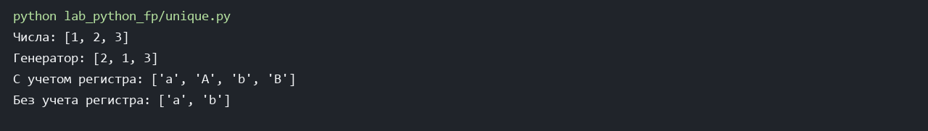

Задача 4. Сортировка по модулю
Числа сортируются по убыванию модуля двумя способами: с lambda и без нее.

Текст программы
data = [4, -30, 30, 100, -100, 123, 1, 0, -1, -4]
if __name__ == "__main__":
print("Без lambda:", sorted(data, key=abs, reverse=True))
print("С lambda:", sorted(data, key=lambda number: abs(number), reverse=True))
Рисунок 4 — результат выполнения sort.py

Задача 5. Декоратор print_result
Декоратор печатает имя функции и ее результат, сохраняя возвращаемое значение.

Текст программы
from functools import wraps
def print_result(function):
@wraps(function)
def wrapper(*args, **kwargs):
result = function(*args, **kwargs)
print(function.__name__)
if isinstance(result, list):
for item in result:
print(item)
elif isinstance(result, dict):
for key, value in result.items():
print(f"{key} = {value}")
else:
print(result)
return result
return wrapper
@print_result
def test_number():
return 1
@print_result
def test_text():
return "Python"
@print_result
def test_dict():
return {"a": 1, "b": 2}
@print_result
def test_list():
return [1, 2]
if __name__ == "__main__":
test_number()
test_text()
test_dict()
test_list()
Рисунок 5 — результат выполнения print_result.py
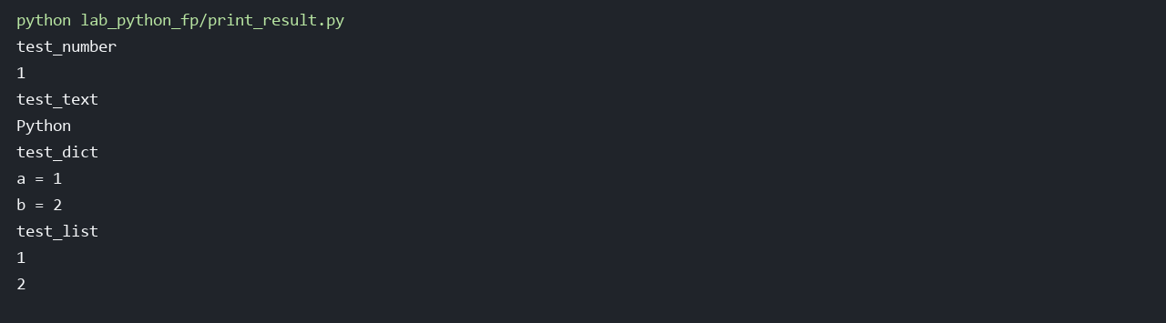

Задача 6. Контекстные менеджеры
Время выполнения блока измеряется менеджером на основе класса и менеджером из contextlib.

Текст программы
from contextlib import contextmanager
from time import perf_counter, sleep
class cm_timer_1:
def __enter__(self):
self.start = perf_counter()
return self
def __exit__(self, error_type, error, traceback):
print(f"time: {perf_counter() - self.start:.4f}")
return False
@contextmanager
def cm_timer_2():
start = perf_counter()
try:
yield
finally:
print(f"time: {perf_counter() - start:.4f}")
if __name__ == "__main__":
print("Таймер на основе класса:")
with cm_timer_1():
sleep(0.1)
print("Таймер на основе contextlib:")
with cm_timer_2():
sleep(0.1)
Рисунок 6 — результат выполнения cm_timer.py
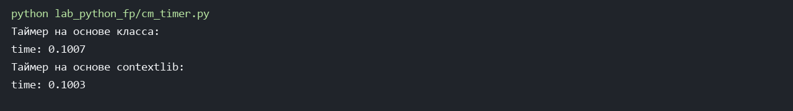

Задача 7. Обработка вакансий
Цепочка функций извлекает названия вакансий, выбирает программистов, дополняет названия и добавляет случайную зарплату.

Текст программы
import json
import sys
from pathlib import Path
from cm_timer import cm_timer_1
from field import field
from gen_random import gen_random
from print_result import print_result
from unique import Unique
@print_result
def f1(data):
return sorted(Unique(field(data, "job-name"), ignore_case=True), key=str.casefold)
@print_result
def f2(jobs):
return list(filter(lambda job: job.casefold().startswith("программист"), jobs))
@print_result
def f3(jobs):
return list(map(lambda job: f"{job} с опытом Python", jobs))
@print_result
def f4(jobs):
salaries = gen_random(len(jobs), 100000, 200000)
return [f"{job}, зарплата {salary} руб." for job, salary in zip(jobs, salaries)]
def main():
path = Path(sys.argv[1]) if len(sys.argv) > 1 else Path(__file__).with_name("data_light.json")
with path.open(encoding="utf-8") as file:
data = json.load(file)
with cm_timer_1():
f4(f3(f2(f1(data))))
if __name__ == "__main__":
main()
Рисунок 7 — результат выполнения process_data.py
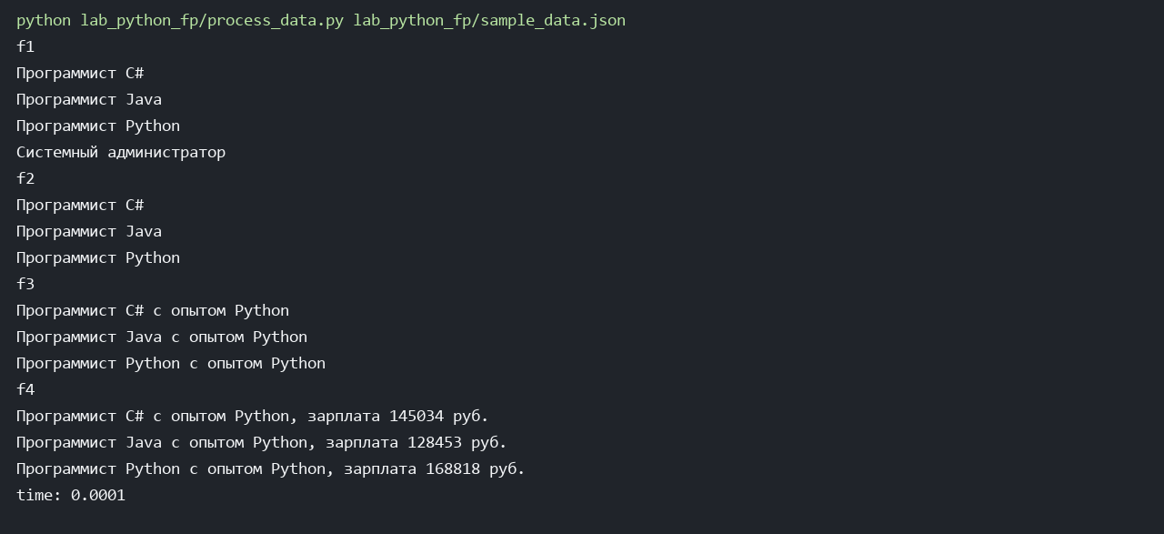

Результаты проверки
Все семь файлов запущены отдельно. Задача обработки вакансий дополнительно проверена на полном файле data_light.json, содержащем 4635 записей. Для компактного экранного примера в отчете использован sample_data.json.

Источники
Задание: https://github.com/ugapanyuk/BKIT_2022/wiki/lab_python_fp
Данные: https://github.com/ugapanyuk/BKIT_2021/blob/main/notebooks/fp/files/data_light.json

